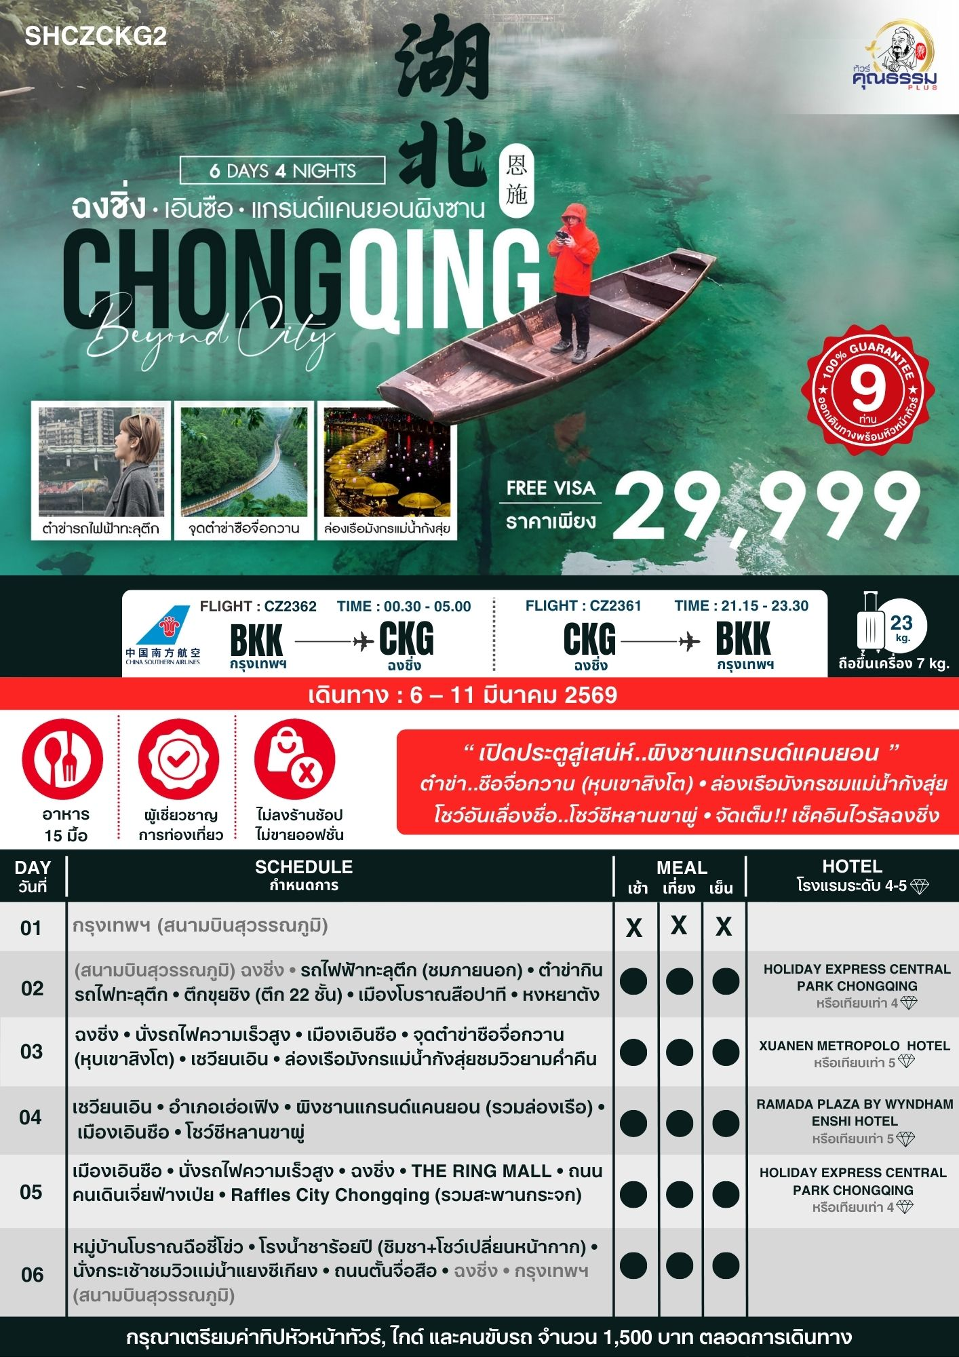
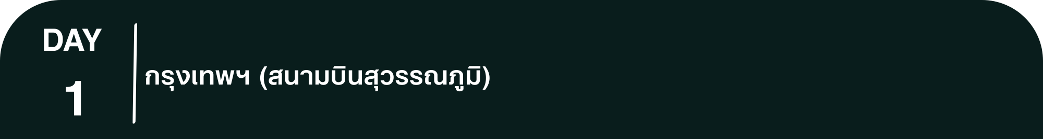
โปรแกรมการเดินทาง
21.30 น. คณะพร้อมกันที่ สนามบินสุวรรณภูมิ ณ อาคารผู้โดยสารขาออก (ระหว่างประเทศ) ชั้น 4 ประตู 9
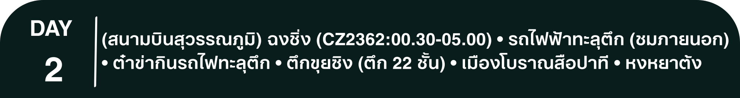
บริเวณ ISLAND-U สายการบิน CHINA SOUTHERN AIRLINE (CZ) โดยมีเจ้าหน้าที่จากทางบริษัทฯ คอย ต้อนรับ และอำนวยความสะดวกแด่ท่านก่อนออกเดินทาง
00.30 น. เหินฟ้าสู่ ฉงชิ่ง โดยสายการบิน CHINA SOUTHERN AIRLINE เที่ยวบินที่ CZ2362
- เที่ยวบินหรือเวลาอาจมีการเปลี่ยนแปลง ทั้งนี้ขึ้นอยู่กับสายการบินเป็นผู้กำหนด
- ขอสงวนสิทธิ์ในการเลือกที่นั่งบนเครื่องบิน เนื่องจากการจัดที่นั่งบนเครื่องบิน เป็นสิทธิ์ของเจ้าหน้าที่เช็คอิน ซึ่งทางบริษัทไม่สามารถเข้าไปแทรกแซงได้

กรณีผู้เดินทาง ต้องการขอวีลแชร์ที่สนามบิน กรุณาแจ้งกับทางบริษัททัวร์ฯทันที หลังจากที่ท่าน
ชำระเงินมัดจำค่าทัวร์เรียบร้อยแล้ว
หมายเหตุ: หากผู้เดินทางต้องการนำวีลเเชร์ส่วนตัวไปเอง จะต้องเป็นวีลแชร์ที่ไม่มีแบตเตอรี่
(บริการอาหารว่างและเครื่องดื่มบนเครื่อง)
**การบริการอาหารและเครื่องดื่มบนเครื่องบิน เป็นบริการของสายการบิน ทั้งนี้อาจจะมีการเปลี่ยนแปลงได้ขึ้นอยู่กับนโยบายของสายการบิน โดยไม่ต้องเเจ้งให้ทราบล่วงหน้า**
05.00 น. เดินทางถึง สนามบินเมืองฉงชิ่ง ตั้งอยู่ภาคตะวันตกของประเทศจีน ทั้งเป็นมหานครที่ใหญ่ที่สุดของประเทศจีน และเป็นศูนย์กลางของการคมนาคมทางบก ทางน้ำ จากนั้นนำท่านผ่านพิธีการตรวจคนเข้าเมืองและรับสัมภาระเรียบร้อยแล้ว นำท่านเดินทางสู่ภัตตาคาร
เช้า รับประทานอาหารเช้า ณ ห้องอาหารโรงแรม AIR PORT
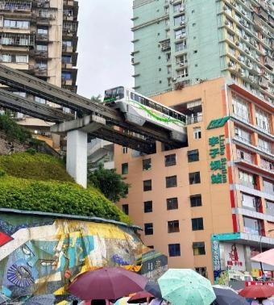
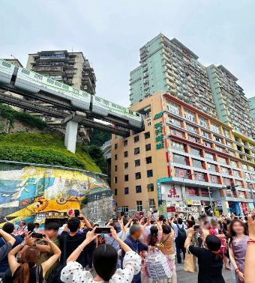
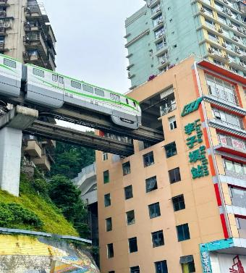
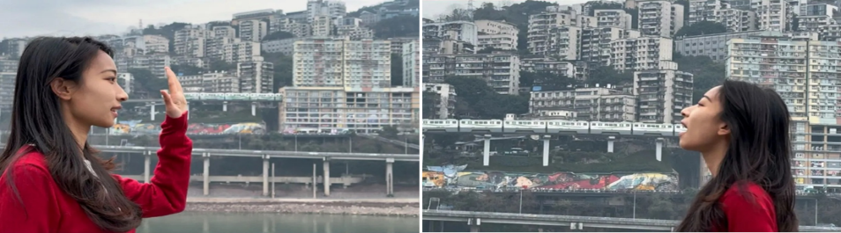
นำท่านสัมผัสประสบการณ์ใหม่..ชมรถไฟฟ้าทะลุตึก (ชมภายนอก) มุมต๋าข่ายอดฮิต!ที่ต้องมาถ่ายรูป กับรถไฟฟ้าที่มีความแปลกไม่เหมือนใคร เนื่องจากถูกสร้างขึ้นมาให้ลอดผ่านอาคารต่างๆ ได้โดยไม่ต้องทุบตึกทิ้ง รถไฟทะลุตึกสายนี้เรียกว่า Mountain City ตั้งอยู่ในเมืองฉงชิ่ง เป็นรถไฟชนิดพิเศษที่ถูกสร้างขึ้นบนตึกสูงถึง 19 ชั้นโดยนักวางแผนได้ทำการสร้างสถานี Liziba Station ในอาคารที่มีประชาชนพักอาศัยอยู่อย่างหนาแน่น ตั้งแต่ตึกชั้นที่ 6 ไปจนถึงชั้นที่ 8 โดยให้ประชาชนที่อยู่ในพื้นที่บริเวณนั้นสามารถใช้บริการรถไฟจากสถานีดังกล่าวได้อย่างสะดวกสบาย แม้ว่าประชาชนในพื้นที่บริเวณดังกล่าว จะอาศัยอยู่ในบริเวณที่ใกล้เคียงกับสถานีรถไฟที่เต็มไปด้วยความวุ่นวาย แต่เมื่อไหร่ก็ตามที่รถไฟได้เข้าสู่ชานชาลา ทางเจ้าหน้าที่จะปิดเสียงลงด้วยอุปกรณ์ชนิดพิเศษ ซึ่งจะทำให้เสียงของรถไฟดังไม่ต่างจากการเปิดเครื่องล้างจานเลย ให้ท่านเช็คอินถ่ายรูปรถไฟทะลุตึก (ชมภายนอก) และ ถ่ายรูปต๋าข่ากินรถไฟทะลุตึก ซึ่งจะอยู่ฝั่งตรงข้ามแม่น้ำเจีย หลิงเจียงมุมยอดฮิตที่มาฉงชิ่งแล้วห้ามพลาด
นำท่านเดินทางสู่ ตึกขุยซิง (ตึก 22 ชั้น) ตึกสุดแปลกในเมืองฉงชิ่ง มีการสร้างสะพานลอยฟ้าเชื่อมต่อตึกทั้งสองหลังขึ้นที่ชั้น 22 ขนานกัน 2 สะพาน มีความยาว 23 เมตร กว้าง 4 เมตร สูงจากพื้นดิน 68.5 เมตร และมีลวดสลิงยึดดึงไว้อีก 8 เส้น เพื่อให้ผู้คนได้ใช้เดินข้ามเพื่อย่นระยะเวลาในการเดินทางจากตึกหนึ่งไปอีกตึกหนึ่ง ซึ่งปกติต้องเวลาเดินประมาณ 20 นาที ซึ่งนอกจากจะช่วยย่นระยะเวลาแล้ว ยังได้ชมวิวทิวทัศน์ข้างล่างและบริเวณรอบๆ ได้อย่างตื่นตาตื่นใจ
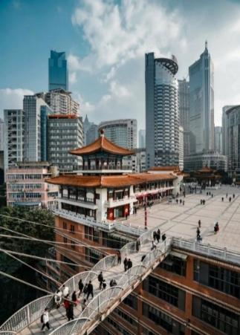
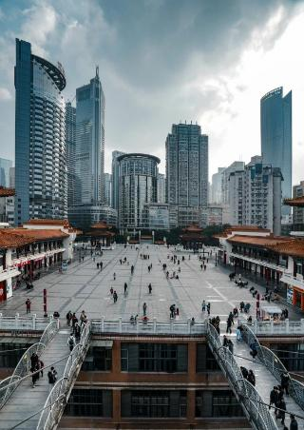
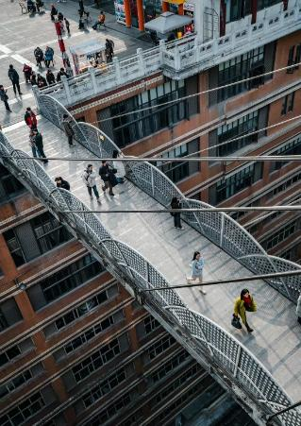

เที่ยง รับประทานอาหารกลางวันสไตล์เสฉวน
บ่าย นำท่านเดินทางสู่ เมืองโบราณสือปาที ย่านประวัติศาสตร์เก่าแก่ใจกลางนครฉงชิ่ง ที่ได้รับการบูรณะใหม่ให้กลายเป็นแหล่งท่องเที่ยวเชิงวัฒนธรรม โดยยังคงเอกลักษณ์ของ ฉงชิ่งแบบดั้งเดิมเอาไว้ เดิมเมืองโบราณแห่งนี้ต้นกำเนิดมาจากราชวงศ์ หมิงและชิง ในเวลานั้น ฉงชิ่งเป็นประตูสู่มณฑลเสฉวน เป็นศูนย์กลางการค้าขาย ส่วนบนและส่วนล่างของเมืองถูกคั่นด้วยเนินสูงชัน ทำให้ขึ้นลงได้ยาก จึงสร้างบันได 18 ขั้น เพื่อบรรเทาภาระการขนส่ง จึงเป็นที่มาของชื่อเมืองโบราณสือปาที ให้ท่านสัมผัสบรรยากาศแบบผสมผสานยุคเก่า-ใหม่ ชมอาคารไม้โบราณแบบสไตล์ “บ้านไม้ฉงชิ่ง” เดินเล่นถ่ายรูปแวะชิมช้อปตาม ร้านค้า คาเฟ่ ร้านขายของ และร้านอาหาร ตามไสตล์เสน่ห์คลาสสิกแห่งฉงชิ่ง
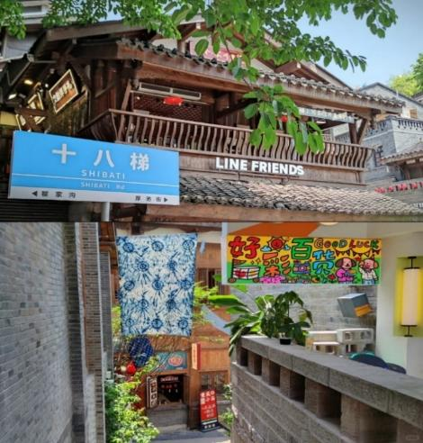
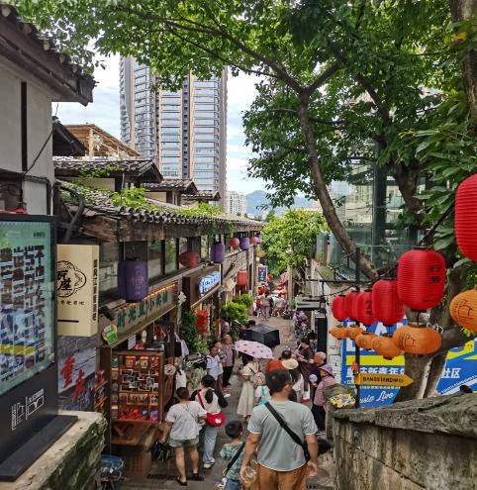

ค่ำ รับประทานอาหารค่ำ เมนู..สุกี้หม่าล่าเสฉวน
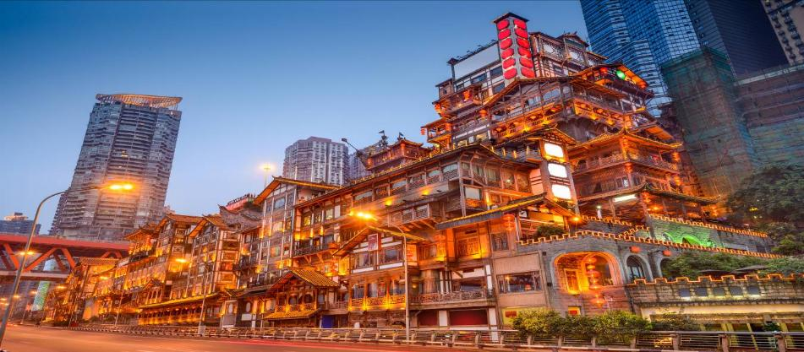
หลังอาหารค่ำนำท่าน ช้อปปิ้งหงหยาต้ง เป็นแหล่งช้อปปิ้งขนาดใหญ่ แบ่งเป็นโซนหลายชั้น ในส่วนของชั้น 4 จะเป็นตลาดของกิน เต็มไปด้วยร้านค้ามากมาย ตกแต่งในสไตล์จีนโบราณ ที่โดดเด่นเห็นจะเป็นสินค้าแปรรูป และเครื่องเทศโดยเฉพาะหม่าล่า วัตถุดิบที่ชาวจีนเสฉวน นิยมใส่ลงไปในอาหาร
พักที่ HOLIDAY EXPRESS CENTRAL PARK CHONGQING หรือเทียบเท่าระดับ 4
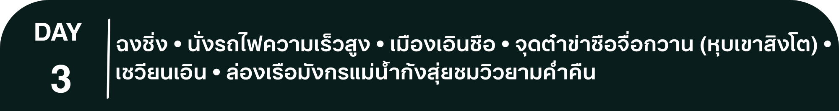
เช้า รับประทานอาหารเช้า ณ ห้องอาหารโรงแรม
นำท่านเดินทางสู่ สถานีรถไฟฉงชิ่ง เพื่อโดยสาร รถไฟความเร็วสูง มุ่งหน้าสู่ เมืองเอินซือ (ใช้เวลาเดินทางประมาณ 2.30 ชั่วโมง) (ทั้งนี้อาจจะมีการเปลี่ยนแปลงขบวนรถไฟ)
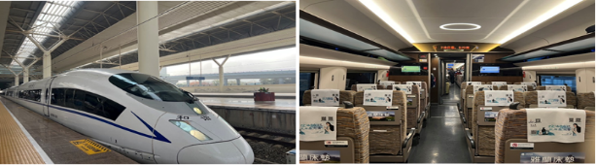
หมายเหตุ : เพื่อความรวดเร็วในการขึ้น - ลงรถไฟ กระเป๋าเดินทาง และสัมภาระของแต่ละท่านจำเป็นต้องลากด้วยตนเอง จึงควรเลือกใช้กระเป๋าเดินทางแบบคันชักล้อลากที่มีขนาดไม่ใหญ่จนเกินไป

เที่ยง รับประทานอาหารกลางวันสไตล์ถู่เจีย

บ่าย นำท่านสู่ จุดต๋าข่าซือจื่อกวาน (หุบเขาสิงโต) (ใช้เวลาเดินทางประมาณ 1.30 ชั่วโมง) ตั้งอยู่เมืองเอินซือ เป็นสะพานที่เชื่อมต่อระหว่างหมู่บ้านสองฝั่งแม่น้ำ และถือเป็นโครงสร้างพื้นฐานสำคัญของการคมนาคมท้องถิ่น จุดเด่นของสะพานแห่งนี้คือโครงสร้างที่สามารถลอยอยู่บนผิวน้ำได้ ซึ่งแตกต่างจากสะพานทั่วไปที่ยึดติดกับพื้นดิน สะพานลอยน้ำซือจื่อกวาน จึงไม่เพียงแต่มีประโยชน์ในการสัญจร แต่ยังเป็นตัวอย่างที่น่าสนใจของนวัตกรรมด้านวิศวกรรมที่สอดคล้องกับภูมิประเทศและวิถีชีวิตของชุมชนริมแม่น้ำอีกด้วย สะพานแห่งนี้สร้างขึ้นในปี 2014 และกลายเป็นแหล่งท่องเที่ยวยอดนิยมอย่างรวดเร็วเนื่องจากดีไซน์ที่ไม่เหมือนใคร สะพานประกอบด้วยทุ่นลอยน้ำจำนวน 26 ตอนเชื่อมต่อกัน แต่ละทุ่นทำจากเหล็กเพื่อช่วยให้สะพานสามารถลอยอยู่บนผิวน้ำได้อย่างมั่นคง อีกทั้งที่นี่เป็นจุดต๋าข่ายอดฮิต ให้ท่านเช็คอินถ่ายรูปมุมสุดไวรัล และนั่งรถแบตเตอรี่ล่องบนสะพานชมวิวสุดตระการตาสัมผัสธรรมชาติภาพแห่งความประทับใจ
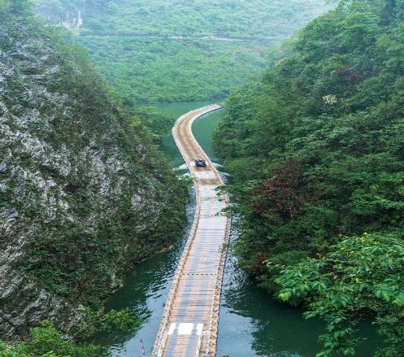
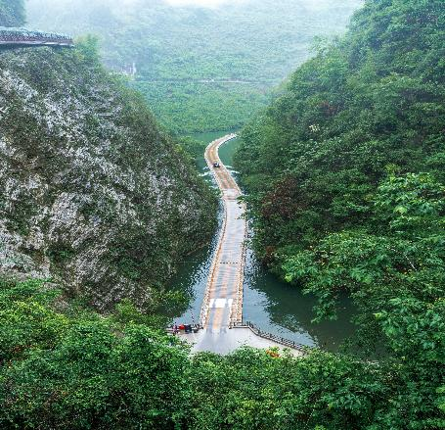

นำท่านเดินทางต่อสู่ เมืองเซวียนเอิน เป็นอำเภอหนึ่งในเขตปกครองตนเองของชนเผ่าเหมียวและถู่เจีย ซึ่งยังคงรักษาวัฒนธรรมท้องถิ่นไว้อย่างดี
ค่ำ รับประทานอาหารค่ำสไตล์เอินซือ
หลังอาหารค่ำนำท่าน ล่องเรือมังกรแม่น้ำก้งสุ่ย ชมวิวยามค่ำคืน โดยกิจกรรมยามราตรีมีให้เลือกมากมาย เช่น เดินลัดเลาะชมวิวเมือง ล่องเรือหรือแพไม้ไผ่ชมทิวทัศน์สองฝั่งแม่น้ำ ชิมอาหารท้องถิ่น ชมการแสดงน้ำพุ สุดตระการตา เป็นต้น
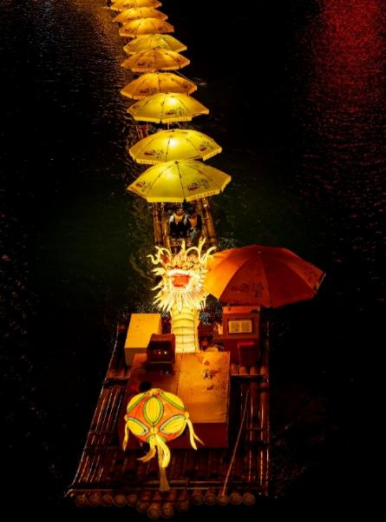
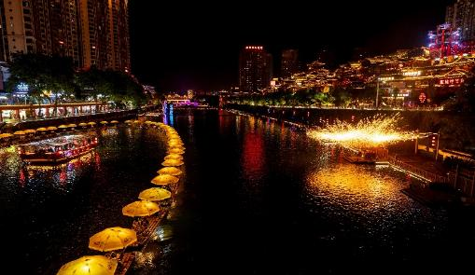
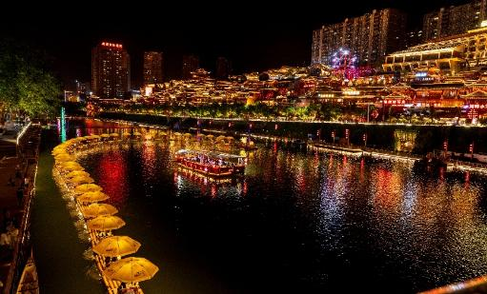
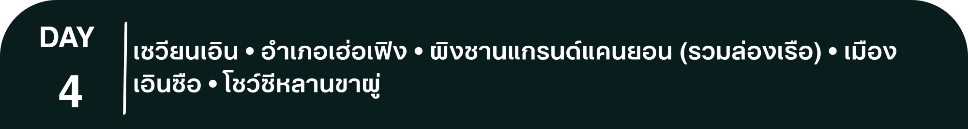
พักที่ XUANEN METROPOLO HOTEL หรือเทียบเท่าระดับ 5
เช้า รับประทานอาหารเช้า ณ ห้องอาหารโรงแรม
นำท่านเดินทางสู่ อำเภอเฮ่อเฟิง (ใช้เวลาเดินทางประมาณ 2 ชั่วโมง) เป็นอำเภอที่อยู่บนต้นน้ำของแม่น้ำโหลวสุ่ยในส่วนตะวันตกเฉียงใต้ของ มณฑล หูเป่ย ติดกับ มณฑล หูหนานทางทิศใต้ อยู่ภายใต้การบริหารของเขตปกครองตนเองเอินชนเผ่าซือถู่เจียและชนเผ่าเหมียว
เที่ยง รับประทานอาหารกลางวัน เมนู.. ไก่ผัดฟืน
บ่าย นำท่านเดินทางสู่ ผิงซานแกรนด์แคนยอน (รวมล่องเรือ) สถานที่ท่องเที่ยวระดับ 4A ที่ดึงดูดนักท่องเที่ยวจำนวนมากคือ โกรกธารผิงซาน นำท่านต๋าข่า ล่องเรือชมวิว แม่น้ำใสสีเขียวมรกตจนสามารถเห็นถึงใต้ท้องแม่น้ำ เรือในแม่น้ำดูเหมือนลอยบนท้องฟ้า เป็นภาพสวยงามยิ่งสำหรับอีกหนึ่งแลนด์มาร์กที่ห้ามพลาด ให้ท่านชื่นชมชมธรรมชาติอันสวยงามสองข้างทางท่ามกลางความสงบร่มเย็นจากช่องเขาอันคับแคบสูงชัน ล่องไปตามสายน้ำสีเขียวมรกตอันใสกระจ่าง
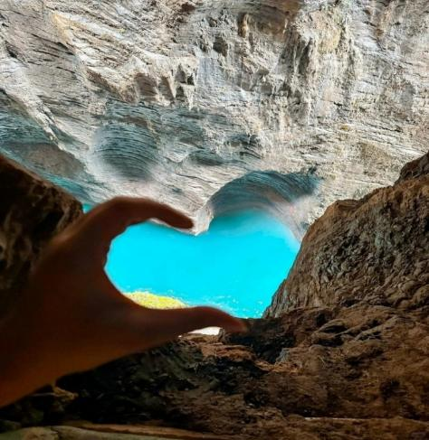
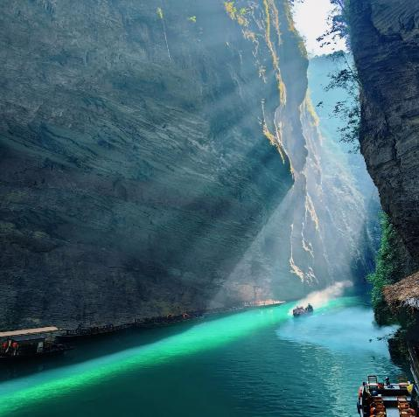
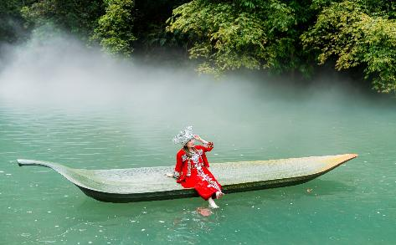
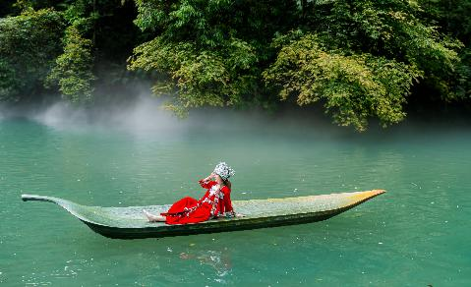

นำท่านสู่ เมืองเอินซือ (ใช้เวลาเดินทางประมาณ 2.30 ชั่วโมง) มีชื่อเรียกเต็มๆว่า เขตปกครองตนเองชนชาติถู่เจียและชนชาติเหมียวเอินซือ เป็นหนึ่งใน 13 เขตการปกครองของมณฑลหูเป่ย เป็นเขตปกครองตนเองของชนกลุ่มน้อยล่าสุดของประเทศจีน เมืองมีพื้นที่ทั้งหมด 24,000 ตารางกิโลเมตร แบ่งการปกครองออกเป็น 2 เมือง 6 อำเภอ เมืองมีป่าไม้ปกคลุมสูงถึง 70% ได้รับการขนานนามว่าเป็น “Word Seleniue Capital”
ค่ำ รับประทานอาหารค่ำสไตล์หูเป่ย
หลังอาหารค่ำ นำท่าน ชมโชว์ซีหลานขาผู่ การแสดงที่ถ่ายทอดถ่ายทอดเรื่องราวความรักของชาวถู่เจียดั้งเดิมทั้งในมุม ธรรมชาติ พิธีกรรม ประเพณี ผ่านการเต้นรำดนตรี และผสมเทคโนโลยีสุดล้ำสมัย ทำให้รู้สึกเหมือนกำลังเดินทางข้ามระหว่างยุคปัจจุบันและประวัติศาสตร์เป็นการแสดงที่เน้นเสน่ห์ของชนเผ่าผสมผสานกันอย่างลงตัว

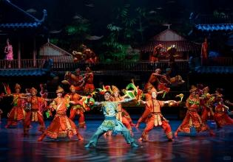
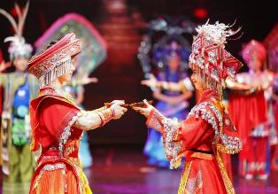

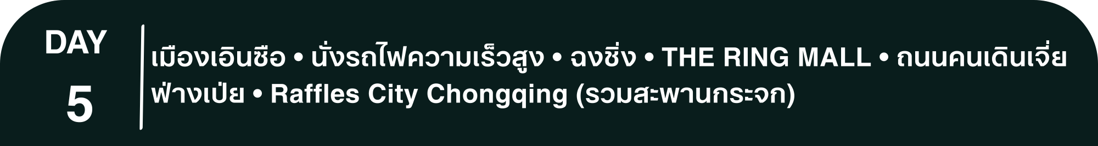
พักที่ RAMADA PLAZA WYNDHAM ENSHIH HOTEL หรือเทียบเท่าระดับ 5
เช้า รับประทานอาหารเช้า ณ ห้องอาหารโรงแรม
นำท่านเดินทางสู่ สถานีรถไฟเอินซือ เพื่อโดยสาร รถไฟความเร็วสูง มุ่งหน้าสู่ ฉงชิ่ง (ใช้เวลาเดินทางประมาณ 3 ชั่วโมง)
(ทั้งนี้อาจจะมีการเปลี่ยนแปลงขบวนรถไฟ)
หมายเหตุ : เพื่อความรวดเร็วในการขึ้น - ลงรถไฟ กระเป๋าเดินทาง และสัมภาระของแต่ละท่านจำเป็นต้องลากด้วยตนเอง จึงควรเลือกใช้กระเป๋าเดินทางแบบคันชักล้อลากที่มีขนาดไม่ใหญ่จนเกินไป
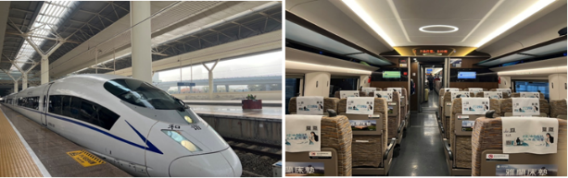

เที่ยง รับประทานอาหารกลางวันสไตล์เสฉวน
บ่าย นำท่านเดินทางสู่ THE RING MALL ห้างที่เหมือนยกสวนพฤกษศาสตร์มาไว้ในห้าง ดีไซน์สุดล้ำ มีพันธุ์ไม้ป่าฝนเขตร้อนเกือบ 300 ชนิด ห้างนี้ออกแบบให้มีพื้นที่สีเขียวมากกว่า 70,000 ตารางเมตรโครงสร้างอาคารเป็นรูปวงแหวน ที่สื่อถึงเรื่องการเชื่อมโยงระหว่างธรรมชาติและไลฟ์สไตล์เมือง นอกจากมุมสวนที่ใหญ่แล้ว ทางห้างยังมีโซนอื่นๆ ไม่ว่าจะเป็นโซนอาหาร ร้านแบรนด์เนมดังระดับโลก ทั้งแฟชั่นและอิเล็กทรอนิกส์Entertainment zone มีโรงภาพยนตร์พรีเมี่ยม และ สวน indoor พื้นที่พักผ่อนฯลฯ

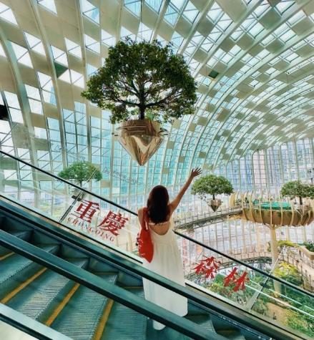
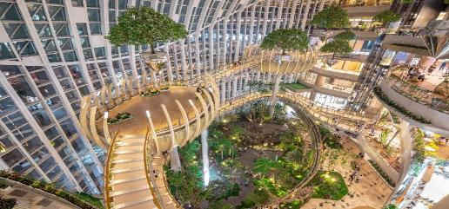
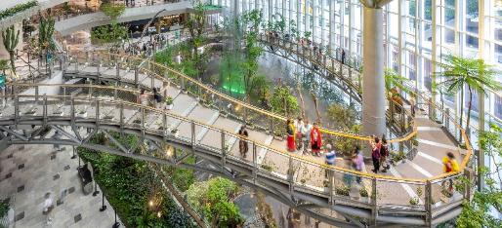

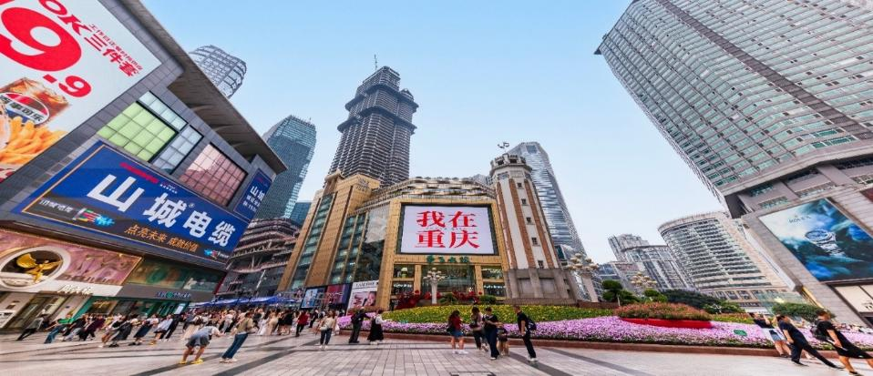
นำท่านช้อปปิ้ง ถนนคนเดินเจี่ยฟ่างเป่ย ศูนย์กลางทางการค้าขนาดใหญ่ใจกลางเมือง เต็มไปด้วยร้านค้า กว่า 3,000 ร้านอาหาร

ค่ำ รับประทานอาหารค่ำ เมนู..เป็ดปักกิ่ง
หลังอาหารค่ำนำท่านเดินทางสู่ Raffles City Chongqing (รวมสะพานกระจก) แลนด์มาร์กใหม่ของเมืองฉงชิ่ง กลุ่มอาคารระฟ้าที่ถูกสร้างขึ้นมาในปี 2019 เป็นการรวมกันของ 8 อาคาร เรียกว่า Crystal พร้อมทางเชื่อมลอยฟ้าเป็นการออกแบบโดย Moshe Safdie สถาปนิกชาวอิสราเอล หรือเรียกว่า Marina Bay Sands สาขา 2 สถานที่ตั้งและสร้างรูปลักษณ์ของอาคารสอดคล้องกับหลัก "ฮวงจุ้ย" คือทิศทางลมและน้ำ รวมถึงรูปร่างของพื้นที่ตั้งอยู่บนแผ่นดินทรงแหลมที่แม่น้ำ "แยงซีเกียง" และ "เจียหลิง" ไหลมาบรรจบกัน 8 อาคารเรียงรายเป็นรูปทรงใบเรือสำเภา สัญลักษณ์แห่งความยิ่งใหญ่ของชนชาวจีนเดินทางนำพาความมั่งคั่ง โอกาส และวัฒนธรรมประเพณีออกไปทั่วทุกมุมโลก ให้ท่านดื่มด่ำกับบรรยายกาศชมวิวยามค่ำคืน ทิวทัศน์มุมสูงวิวแม่น้ำแยงซีเกียง
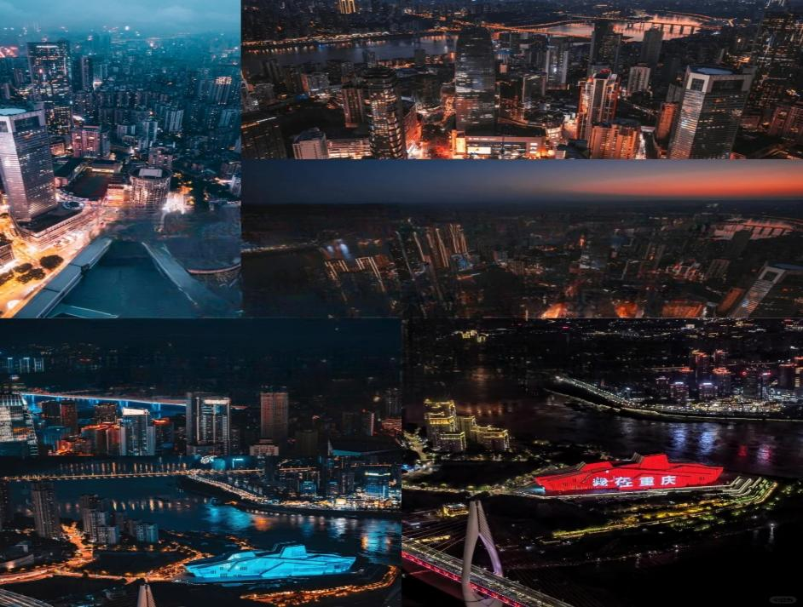

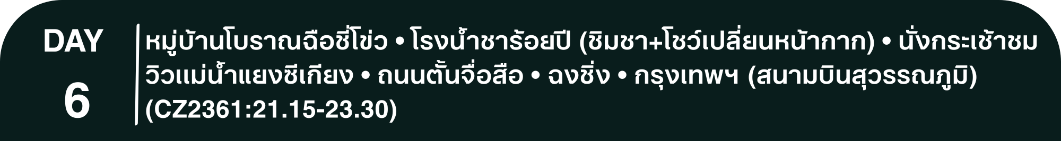
พักที่ HOLIDAY EXPRESS CENTRAL PARK CHONGQING หรือเทียบเท่าระดับ 4
เช้า รับประทานอาหารเช้า ณ ห้องอาหารโรงแรม
นำท่านชม หมู่บ้านโบราณฉือชี่โข่ว เป็นหมู่บ้านที่มีชนเผ่ากลุ่มน้อยหลากหลายเชื้อชาติอาศัยอยู่ อาคารบ้านเรือนภายในหมู่บ้านคงรูปแบบของสถาปัตยกรรมจีนดั้งเดิมไว้ อิสระให้ท่านสัมผัสกลิ่นอายย้อนยุคสมัยราชวงศ์ซ่ง หมิง ชิง เลือกซื้อของที่ระลึกหรือของฝาก
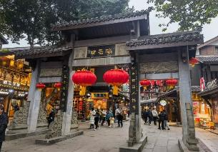
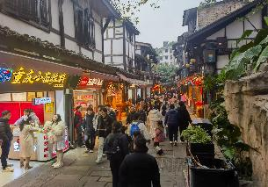

จากนั้นนำท่านเดินทางสู่ โรงน้ำชาร้อยปี ตั้งอยู่ในย่านถนนไป๋เซี่ยงเจียที่คึกคักใกล้กับเจี่ยฟ่างเปย เป็นอาคารโบราณสถานอันเป็นเอกลักษณ์ของฉงชิ่งเก่า เมื่อก้าวเข้าไป รู้สึกเหมือนได้ย้อนเวลากลับไป สู่ยุคสมัยที่เมืองฉงชิ่งเปิดเมืองท่าเรือ ซึ่งเป็นช่วงเวลาที่ความรุ่งเรืองและความเสื่อมโทรมอยู่ร่วมกัน และเป็นช่วงที่ชีวิตสามัญชนกับชนชั้นสูงมีสีสันร่วมกัน ให้ท่านได้ชิมชาและชมโชว์เปลี่ยนหน้ากาก รวมถึง ศิลปะชงชาด้วยกาน้ำปากยาว ที่หมุนเปลี่ยนวนการแสดงไปในแต่ละรอบ
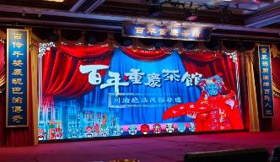
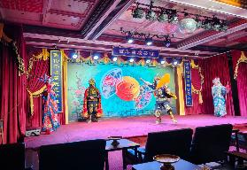

เที่ยง รับประทานอาหารกลางวัน เมนู...อาหารกวางตุ้ง
บ่าย นำท่าน นั่งกระเช้าชมวิวเเม่น้ำแยงซีเกียง (แบบ ONE WAY) กระเช้าลอยฟ้าแม่น้ำแยงซีเป็นแลนด์มาร์กสำคัญที่ให้ท่านชมวิวเมืองแบบ 360 องศา เชื่อมต่อระหว่างเขตหยูจง และหนานอัน ให้ประสบการณ์เหมือนลอยอยู่กลางอากาศ ใช้เวลาข้ามฝั่งโดยประมาณ 4-5 นาที
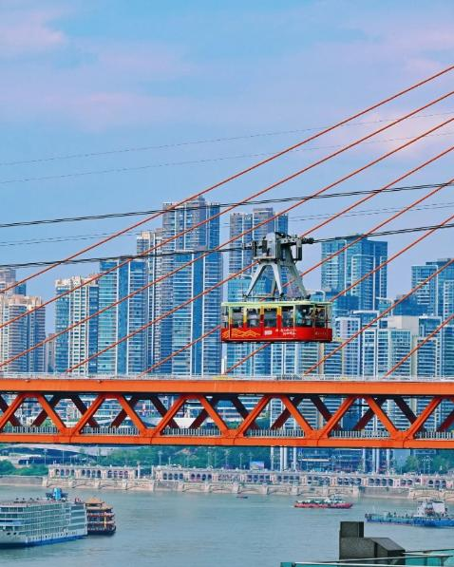
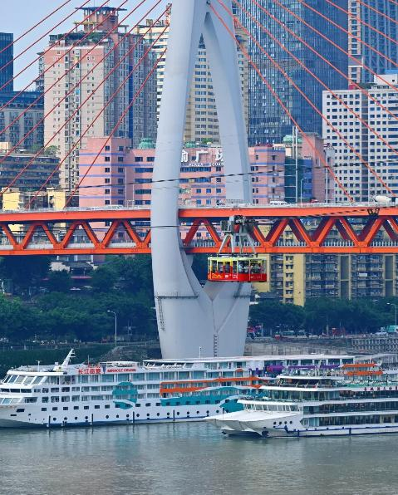

จากนั้นนำท่านสู่ ถนนตั้นจื่อสือ เป็นโครงการที่สร้างผสมผสานย่านการค้าและวัฒนธรรมใช้รูปแบบสถาปัตยกรรมจีนสมัยใหม่ใหม่ได้อย่างลงตัว และยังเป็นสถานที่ท่องเที่ยวระดับ 4 Aและมี ร้านค้า ร้านของฝาก มากมายให้ท่านเลือกอิสระช้อปปิ้งเป็นของฝากให้ญาติสนิท มิตรสหาย
ค่ำ รับประทานอาหารค่ำสไตล์เสฉวน
สมควรแก่เวลา กรุณาตรวจเช็คสัมภาระให้เรียบร้อย เพื่อเตรียมตัวเดินทางสู่สนามบินเพื่อกลับกรุงเทพฯ
21.15 น. ออกเดินทางสู่ กรุงเทพฯ โดยสายการบิน CHINA SOUTHERN AIRLINE เที่ยวบินที่ CZ2361
(บริการอาหารว่างและเครื่องดื่มบนเครื่อง)

**การบริการอาหารและเครื่องดื่มบนเครื่องบิน เป็นบริการของสายการบิน ทั้งนี้อาจจะมีการเปลี่ยนแปลงได้ขึ้นอยู่กับนโยบายของสายการบิน โดยไม่ต้องเเจ้งให้ทราบล่วงหน้า**
23.30 น. ถึง สนามบินสุวรรณภูมิ กรุงเทพฯ โดยสวัสดิภาพ พร้อมความประทับใจ......... ☺ ☺ ☺ ☺

********ขอบคุณทุกท่านที่ใช้บริการ********
☺ ☺ ☺ ☺ ซื่อสัตย์ จริงใจ ห่วงใย เน้นบริการ คืองานของเรา ☺ ☺ ☺ ☺

**หมายเหตุ: โปรแกรมและราคาสามารถเปลี่ยนแปลงได้ตามความเหมาะสมโดยไม่ต้องแจ้งให้ทราบล่วงหน้าทางบริษัทฯ จะถือผลประโยชน์ของลูกค้าเป็นสำคัญ**

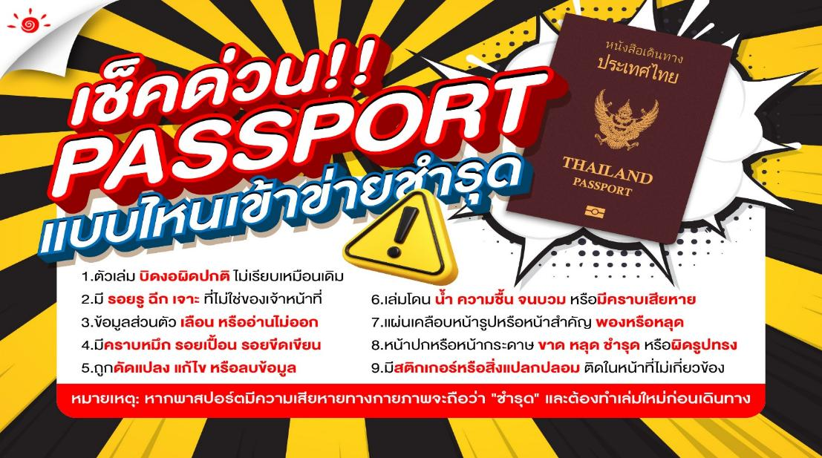
***ในกรณีที่ลูกค้าต้องออกตั๋วโดยสารภายในประเทศ (เครื่องบิน ,รถทัวร์ ,รถไฟ) กรุณาติดต่อเจ้าหน้าที่ของบริษัทฯ เพื่อเช็คว่ากรุ๊ปมีการคอนเฟิร์มเดินทางก่อนทุกครั้ง เนื่องจากสายการบินอาจมีการปรับเปลี่ยนไฟล์ทบิน หรือเวลาบิน โดยไม่ได้แจ้งให้ทราบล่วงหน้า ทางบริษัทฯ จะไม่รับผิดชอบใด ๆ ในกรณี ถ้าท่านออกตั๋วภายในโดยไม่แจ้งให้ทราบและหากไฟล์ทบินมีการปรับเปลี่ยนเวลาบิน เพราะถือว่าท่านยอมรับในเงื่อนไขดังกล่าว***
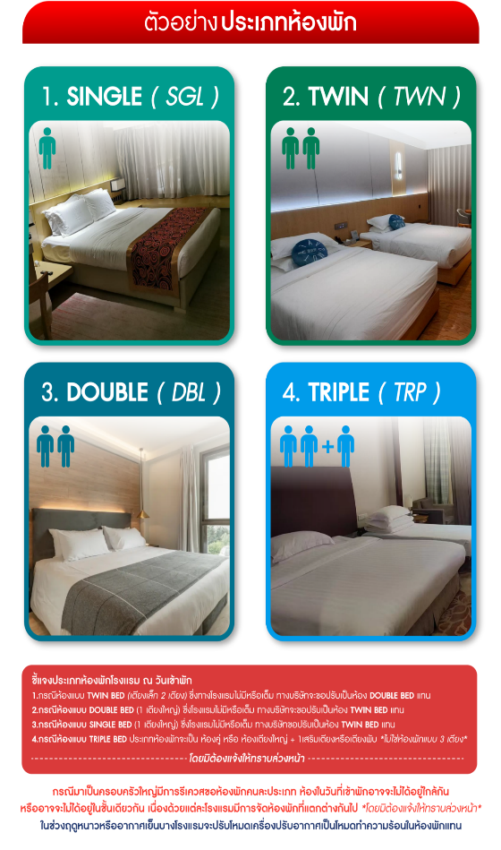

อัตราค่าบริการ (ราคาต่อท่าน)
คณะจอยทัวร์ขั้นต่ำ 9 ท่านออกเดินทางพร้อมหัวหน้าทัวร์

วันเดินทาง | ราคาทัวร์ผู้ใหญ่  พักห้องละ 2 ท่าน  (9 ท่านออกเดินทาง) | พักเดี่ยว  จ่ายเพิ่ม | ราคาทัวร์ผู้ใหญ่  ไม่รวมตั๋ว
6 – 11 มีนาคม 2569 | 29,999 บาท/ท่าน | 4,500 บาท/ท่าน | 22,999 บาท/ท่าน
